Министерство образования Республики Беларусь
Учреждение образования
БЕЛОРУССКИЙ ГОСУДАРСТВЕННЫЙ УНИВЕРСИТЕТ
ИНФОРМАТИКИ И РАДИОЭЛЕКТРОНИКИ

Факультет компьютерных систем и сетей

ЛАБОРАТОРНАЯ РАБОТА №1
по дисциплине «ЖИЗНЕННЫЙ ЦИКЛ РАЗРАБОТКИ
ПРОГРАММНОГО ОБЕСПЕЧЕНИЯ»
Вариант №1

Студент: | Р.А. Адамонис
Преподаватель: Д.В. Куприянова

МИНСК 2026

ЦЕЛЬ РАБОТЫ

Изучить принципы работы с системой контроля версий Git, освоить основные операции по созданию, настройке и управлению локальными и удалёнными репозиториями, а также получить практические навыки организации совместной разработки программного проекта с использованием платформы GitHub.

ВЫПОЛНЕНИЕ РАБОТЫ

На начальном этапе выполнения лабораторной работы была выполнена установка системы контроля версий Git, необходимой для отслеживания изменений в проекте, ведения истории разработки и взаимодействия с удалёнными репозиториями. После установки была проведена проверка доступности Git и Java, а также соответствия их версий требованиям дальнейшей работы. Результаты проверки представлены на рисунке 1.

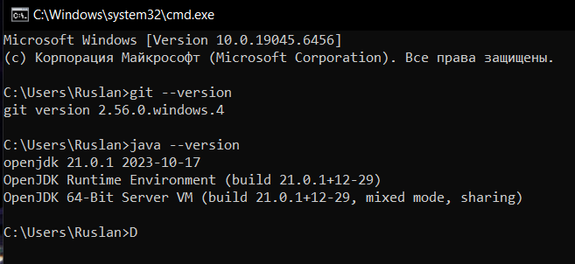

Рисунок 1 – Проверка установленных версий Java и Git

Далее была выполнена первоначальная настройка Git. Для идентификации автора изменений в истории репозитория заданы глобальные параметры имени пользователя и адреса электронной почты. После настройки дополнительно проверен список параметров, что позволило убедиться в корректности сохранения указанных данных (рисунок 2).

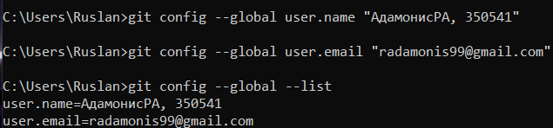

Рисунок 2 – Настройка глобальных параметров Git
Для взаимодействия с удалённым репозиторием GitHub была настроена SSH-аутентификация. Сначала проверена доступность SSH-клиента и его версия (рисунок 3). SSH (Secure Shell) – протокол, обеспечивающий защищённое соединение с удалёнными сервисами. В рамках лабораторной работы он используется для безопасной авторизации на GitHub.

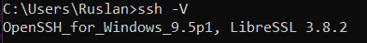

Рисунок 3 – Проверка наличия SSH-клиента и его версии

Следующим шагом стала генерация пары SSH-ключей с использованием алгоритма Ed25519. В процессе создания был указан путь сохранения файлов и задана парольная фраза для дополнительной защиты закрытого ключа. В результате были созданы открытый и закрытый ключи, необходимые для последующей аутентификации (рисунок 4).

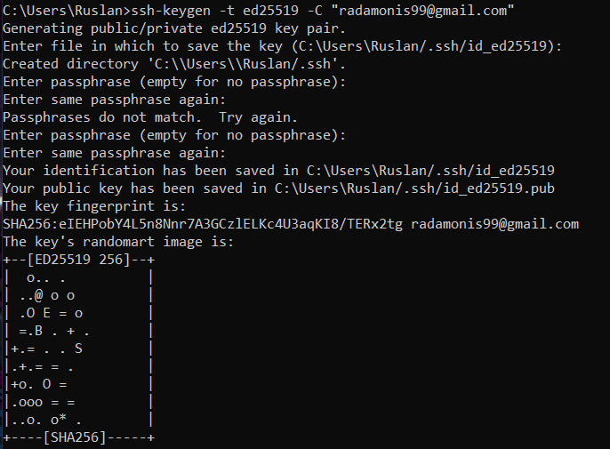

Рисунок 4 – Генерация пары SSH-ключей

После генерации была проверена папка .ssh, предназначенная для хранения ключей и конфигурационных файлов SSH. В её содержимом обнаружены созданные файлы открытого и закрытого ключей, что подтвердило успешное выполнение предыдущего этапа (рисунок 5).
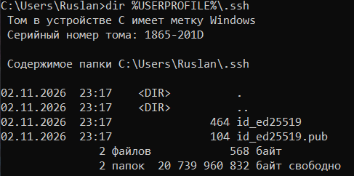

Рисунок 5 – Проверка содержимого каталога SSH

Далее была настроена служба SSH Agent, предназначенная для управления закрытыми ключами и хранения их в памяти во время пользовательского сеанса. Для удобства работы службе установлен автоматический запуск, после чего она была запущена (рисунок 6).

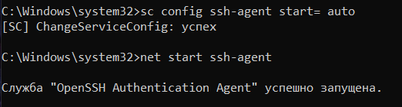

Рисунок 6 – Настройка и запуск службы SSH Agent

После запуска агента в него был добавлен созданный закрытый ключ. При добавлении указана ранее заданная парольная фраза. Успешное выполнение операции подтвердило, что ключ загружен и готов к использованию при установлении SSH-соединений (рисунок 7).

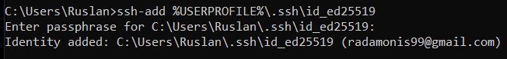

Рисунок 7 – Добавление SSH-ключа в SSH Agent

Для проверки наличия загруженного ключа был просмотрен список ключей SSH Agent. Отображение информации о ключе и его отпечатке подтвердило успешную загрузку и готовность агента к выполнению аутентификации (рисунок 8).

Рисунок 8 – Проверка загруженных SSH-ключей

Завершающим шагом на данном этапе стала проверка подключения к GitHub по SSH. В результате сервер успешно распознал зарегистрированный открытый ключ и подтвердил аутентификацию пользователя. Полученное сообщение свидетельствует о корректной настройке защищённого соединения и возможности дальнейшей работы с удалёнными репозиториями (рисунок 9).

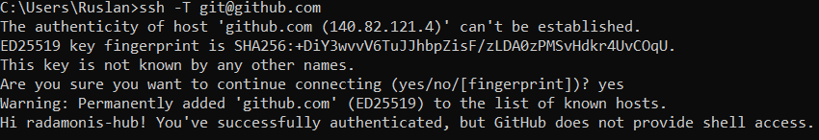

Рисунок 9 – Проверка SSH-аутентификации на GitHub

Для расширения возможностей взаимодействия с GitHub через командную строку была установлена утилита GitHub CLI. Она позволяет выполнять операции с учётной записью и удалёнными репозиториями непосредственно из терминала, что упрощает выполнение последующих этапов лабораторной работы. Установка инструмента представлена на рисунке 10.

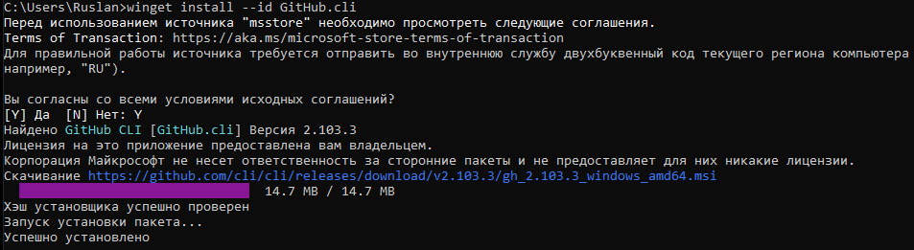

Рисунок 10 – Установка GitHub CLI

После установки GitHub CLI была проверена корректность его установки и доступность утилиты в командной строке. Проверка версии позволила убедиться, что инструмент установлен и готов к дальнейшему использованию (рисунок 11).

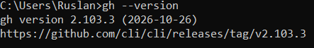

Рисунок 11 – Проверка версии GitHub CLI

Далее был создан Fork исходного репозитория BSUIR-SDLC/SDLC в личном аккаунте GitHub. Fork представляет собой независимую копию чужого репозитория, которая сохраняет связь с исходным проектом, но позволяет вносить собственные изменения без непосредственного воздействия на оригинал. В результате был создан публичный Fork radamonis-hub/SDLC, предназначенный для выполнения лабораторной работы и размещения разрабатываемого проекта (рисунок 12).

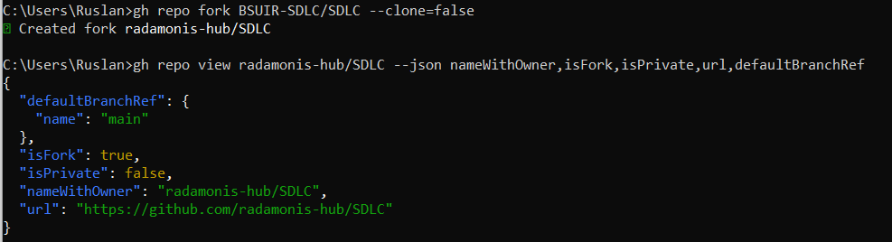

Рисунок 12 – Создание Fork исходного репозитория

После создания Fork была подготовлена локальная рабочая директория, в которую выполнено клонирование собственного удалённого репозитория посредством SSH. Клонирование обеспечивает получение локальной копии проекта, включая его файлы, историю изменений и информацию об удалённых ветках. Использование SSH-адреса позволяет взаимодействовать с репозиторием через ранее настроенный механизм аутентификации (рисунок 13).

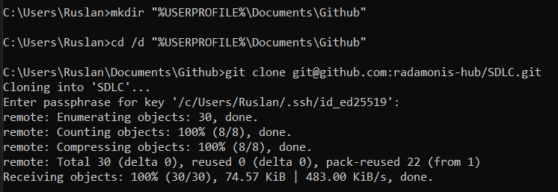

Рисунок 13 – Создание локальной копии Fork репозитория
После завершения клонирования была проверена структура полученного репозитория. Для этого изучено содержимое рабочей директории и представление файлов в виде дерева каталогов. Были рассмотрены основные файлы и папки исходного проекта, включая документацию, шаблоны проектирования и материалы, связанные с требованиями и архитектурой программного обеспечения. Изучение структуры позволило определить расположение существующих материалов и подготовить репозиторий к дальнейшему внесению собственных изменений (рисунок 14).

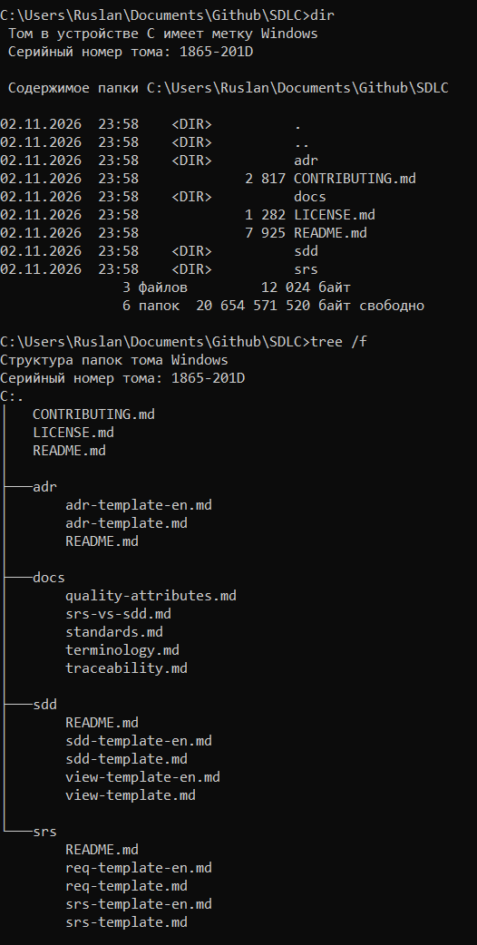

Рисунок 14 – Изучение структуры клонированного репозитория
Для выполнения первой лабораторной работы была создана отдельная локальная ветка lab1 на основе основной ветки main. Использование отдельных веток позволяет изолировать изменения, относящиеся к конкретному этапу разработки, сохраняя основную версию проекта неизменной. После создания ветки дальнейшие изменения выполнялись в её контексте (рисунок 15).

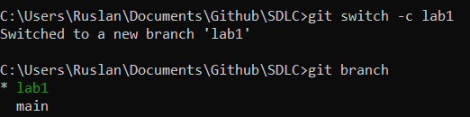

Рисунок 15 – Создание и переключение на ветку lab1

Следующим шагом стала настройка файла .gitignore, предназначенного для исключения из системы контроля версий временных и генерируемых файлов, не требующих хранения в репозитории. В него были внесены правила игнорирования служебных каталогов среды разработки, результатов сборки, скомпилированных файлов и системных данных. Это позволяет поддерживать репозиторий в упорядоченном состоянии и избегать добавления в него избыточных файлов. После создания файла было проверено содержимое рабочей директории (рисунок 16).

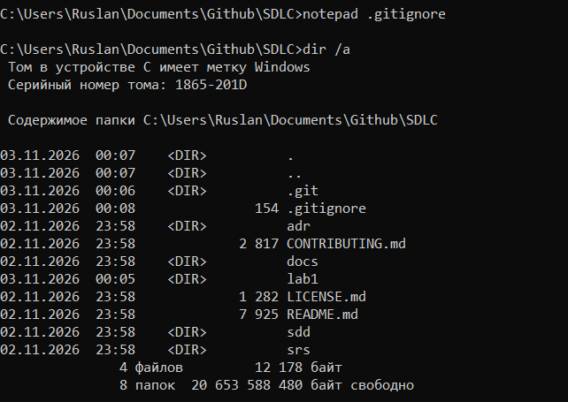

Рисунок 16 – Создание и настройка файла .gitignore
После настройки файла его изменения были добавлены в индекс Git – специальную область, в которой формируется набор изменений для последующего коммита. Проверка состояния репозитория показала, что файл .gitignore подготовлен к фиксации. Это позволило убедиться в корректности выбора изменений перед созданием коммита (рисунок 17).

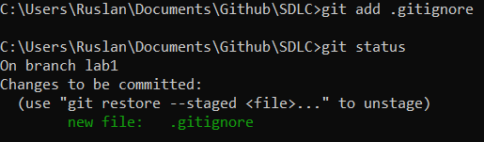

Рисунок 17 – Добавление файла .gitignore в индекс Git

Подготовленные изменения были зафиксированы в истории репозитория с помощью коммита, после чего ветка lab1 была опубликована в удалённом Fork на GitHub. В процессе публикации локальная ветка была связана с соответствующей удалённой веткой. Дополнительная проверка состояния репозитория подтвердила успешную отправку изменений и отсутствие незакоммиченных файлов. Также была проверена информация о локальных и удалённых ветках, включая последние зафиксированные изменения (рисунок 18).

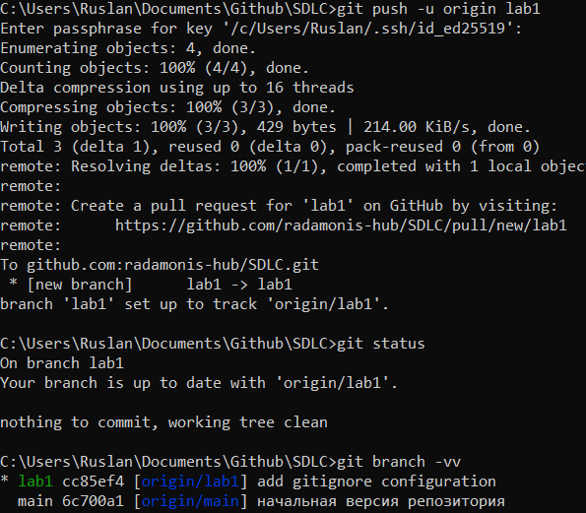

Рисунок 18 – Фиксация и публикация изменений ветки lab1
На заключительном этапе была подготовлена отдельная ветка ProjectTemplate, созданная непосредственно на основе основной ветки main. Она предназначена для размещения шаблона индивидуального проекта. В рамках данной ветки был подготовлен корневой файл README.md с указанием автора, названия дисциплины и описанием разрабатываемого приложения для определения гликемического индекса продуктов.
Кроме того, в репозитории был создан пустой проект на Java с использованием JavaFX и системы сборки Maven. Была настроена структура каталогов и подготовлен основной класс приложения, обеспечивающий запуск JavaFX-приложения. Дополнительно настроены файлы .gitignore, исключающие из отслеживания служебные и генерируемые данные среды разработки и процесса сборки.
После подготовки шаблона все необходимые изменения были зафиксированы в отдельном коммите. Затем ветка ProjectTemplate была отправлена в удалённый репозиторий GitHub и связана с соответствующей локальной веткой. Проверка состояния репозитория подтвердила успешную публикацию изменений и отсутствие незакоммиченных файлов (рисунок 19).

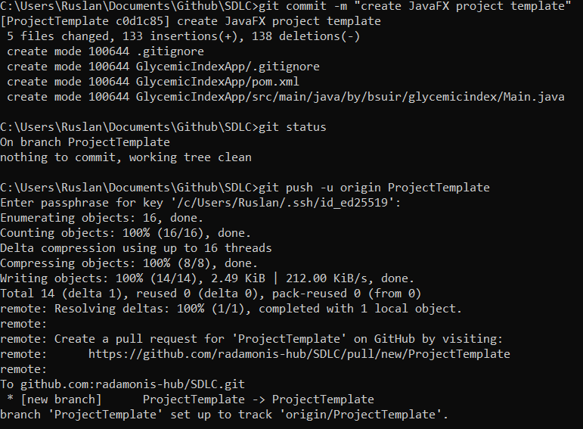

Рисунок 19 – Фиксация и публикация шаблона индивидуального проекта в ветке ProjectTemplate

ЗАКЛЮЧЕНИЕ

В ходе выполнения лабораторной работы были изучены принципы работы с системой контроля версий Git и освоены основные операции по управлению локальными и удалёнными репозиториями. Были выполнены установка и настройка необходимого программного обеспечения, настроена SSH-аутентификация, создан публичный Fork исходного репозитория и выполнено его клонирование.
В процессе работы получены практические навыки создания и переключения между ветками, настройки файла .gitignore, добавления изменений в индекс, фиксации изменений с помощью коммитов и их публикации на GitHub. Дополнительно был подготовлен шаблон индивидуального проекта на Java с использованием JavaFX и Maven.
В результате выполнения лабораторной работы закреплены навыки организации разработки с использованием Git, управления версиями программного проекта и взаимодействия с удалённым репозиторием GitHub.

КОНТРОЛЬНЫЕ ВОПРОСЫ

- В чём преимущество Git перед SVN?
Git является распределённой системой контроля версий: каждый разработчик имеет полную локальную копию репозитория и его истории. Большинство операций выполняется локально, поэтому Git работает быстрее и позволяет работать без постоянного подключения к серверу. Также Git удобнее поддерживает параллельную разработку с помощью веток.

- В чём преимущество распределённых репозиториев?
Каждый участник имеет полную копию репозитория, поэтому может работать независимо от центрального сервера. Это обеспечивает возможность автономной работы, ускоряет выполнение операций и повышает надёжность хранения истории изменений.

3. Нарисуйте граф типичной работы с веткой master в системе контроля версий Git.

Master: основная ветка
Создание рабочей ветки
Внесение изменений
Создание коммита
Отправка ветки в удалённый репозиторий
Слияние с master
Обновлённая master

4. Назовите наиболее часто используемые команды командной строки.
- git init – создание репозитория;
- git clone – клонирование репозитория;
- git status – просмотр состояния файлов;
- git add – добавление изменений в индекс;
- git commit – фиксация изменений;
- git push – отправка изменений в удалённый репозиторий;
- git pull – получение изменений из удалённого репозитория;
- git fetch – получение информации об удалённых изменениях;
- git branch – просмотр и создание веток;
- git switch – переключение между ветками;
- git merge – слияние веток;
- git log – просмотр истории коммитов.

5. Что нужно делать, если кто-то успел внести в удалённый репозиторий изменения?
Необходимо получить актуальные изменения из удалённого репозитория с помощью git pull, чтобы синхронизировать локальную копию с удалённой. Если возникнут конфликты слияния, их нужно разрешить вручную, проверить результат и зафиксировать изменения. После этого можно продолжать работу и отправлять собственные изменения.

